

МІНІСТЕРСТВО ОСВІТИ І НАУКИ УКРАЇНИ

КОМІТЕТ З ФІЗИЧНОГО ВИХОВАННЯ ТА СПОРТУ

**ХЕРСОНСЬКЕ ОБЛАСНЕ ВІДДІЛЕННЯ (ФІЛІЯ)**

вул. Стрітенська, 16, м. Херсон, Україна, 73000, e-mail: [kherson_fvs@ukr.net](mailto:kherson_fvs@ukr.net),

код ЄДРПОУ 38888369, тел. +380505031384

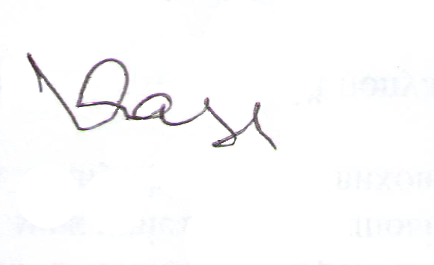

**Інформація**

**про проведення фінальних змагань Спортивних ігор зі спортивного орієнтування серед учнів закладів професійної (професійно-технічної) освіти Херсонської області**

24-28 березня 2025 року спеціалістами Херсонського обласного відділення (філії) Комітету з фізичного виховання та спорту Міністерства освіти і науки України були організовані та проведені фінальні змагання Спортивних ігор зі спортивного орієнтування серед учнів закладів професійної (професійно-технічної) освіти Херсонської області.

У І етапі внутрішніх змагань брали участь 888 здобувачів освіти, а у фінальному етапі взяли участь 140 здобувачів освіти з 14 навчальних закладів.

У фіналі змагання проходили в ІІ тури: І тур - складання онлайн пазлів топографічної карти за найменший час. ІІ тур - теоретичні тести зі знаннями топографічних позначок.

**За результатами І туру призерами стали:**

**Серед дівчат:**

І місце – Климова Анастасія, Новокаховське вище професійне училище;

ІІ місце – Ковальчук Яна, ДНЗ «Професійно-технічне училище № 14

м. Нова Каховка»;

ІІІ місце – Палій Олена, ДНЗ «Професійно-технічне училище № 14

м. Нова Каховка».

**Серед юнаків:**

І місце – Морозов Тимофій, Херсонський професійний суднобудівний ліцей;

ІІ місце - Мельничук Максим, Новокаховське вище професійне училище;

ІІІ місце – Гаврошенко Станіслав, ДНЗ «Вище професійне училище № 2

м. Херсона».

**У командній першості:**

І місце – ДНЗ «Професійно-технічне училище № 14 м. Нова Каховка;

ІІ місце – Новокаховське вище професійне училище;

ІІІ місце – Херсонський професійний суднобудівний ліцей.

**За результатами ІІ туру призерами стали:**

**Серед дівчат:**

І місце – Арсенович Людмила, Професійно-морський ліцей ХДМА;

ІІ місце – Нюнькіна Тетяна, ДНЗ «Херсонське вище професійне училище сервісу та дизайну»

ІІІ місце - Силенко Ганна, Професійно-морський ліцей ХДМА.

**Серед юнаків:**

І місце – Морозов Тимофій, Херсонський професійний суднобудівний ліцей;

ІІ місце – Васильєв Владислав, Новокаховське вище професійне училище;

ІІІ місце - Васильєв Станіслав, Новокаховське вище професійне училище.

**У командній першості:**

І місце – ДПТНЗ «Херсонський професійний ліцей зв’язку та поліграфії»;

ІІ місце – Каховський професійний аграрний ліцей;

ІІІ місце – Херсонський професійний суднобудівний ліцей.

**За підсумками І та ІІ турів призерами стали:**

**Серед дівчат:**

І місце - Арсенович Людмила, Професійно-морський ліцей ХДМА;

ІІ місце - Нюнькіна Тетяна, ДНЗ «Херсонське вище професійне училище сервісу та дизайну»;

ІІІ місце розділили – Комарницька Лілія та Котій Ольга, Херсонський професійний суднобудівний ліцей.

**Серед юнаків:**

І місце – Морозов Тимофій, Херсонський професійний суднобудівний ліцей;

ІІ місце – Васильєв Владислав, Новокаховське вище професійне училище;

ІІІ місце – Васильєв Станіслав, Новокаховське вище професійне училище.

**За результатами командної першості місця розподілились**

**наступним чином:**

І місце – команда Херсонського професійного суднобудівного ліцею;

ІІ місце – команда ДПТНЗ «Херсонський професійний ліцей зв’язку та поліграфії»;

ІІІ місце – команда Новокаховського вищого професійного училища.

Всі учасники змагань нагороджені сертифікатами, а переможці та призери дипломами відповідних ступенів.